RÉSERVÉ AU CTOS

**N° _ _ _ _ _ _**

**Tiers _ _ _ _ _ _**



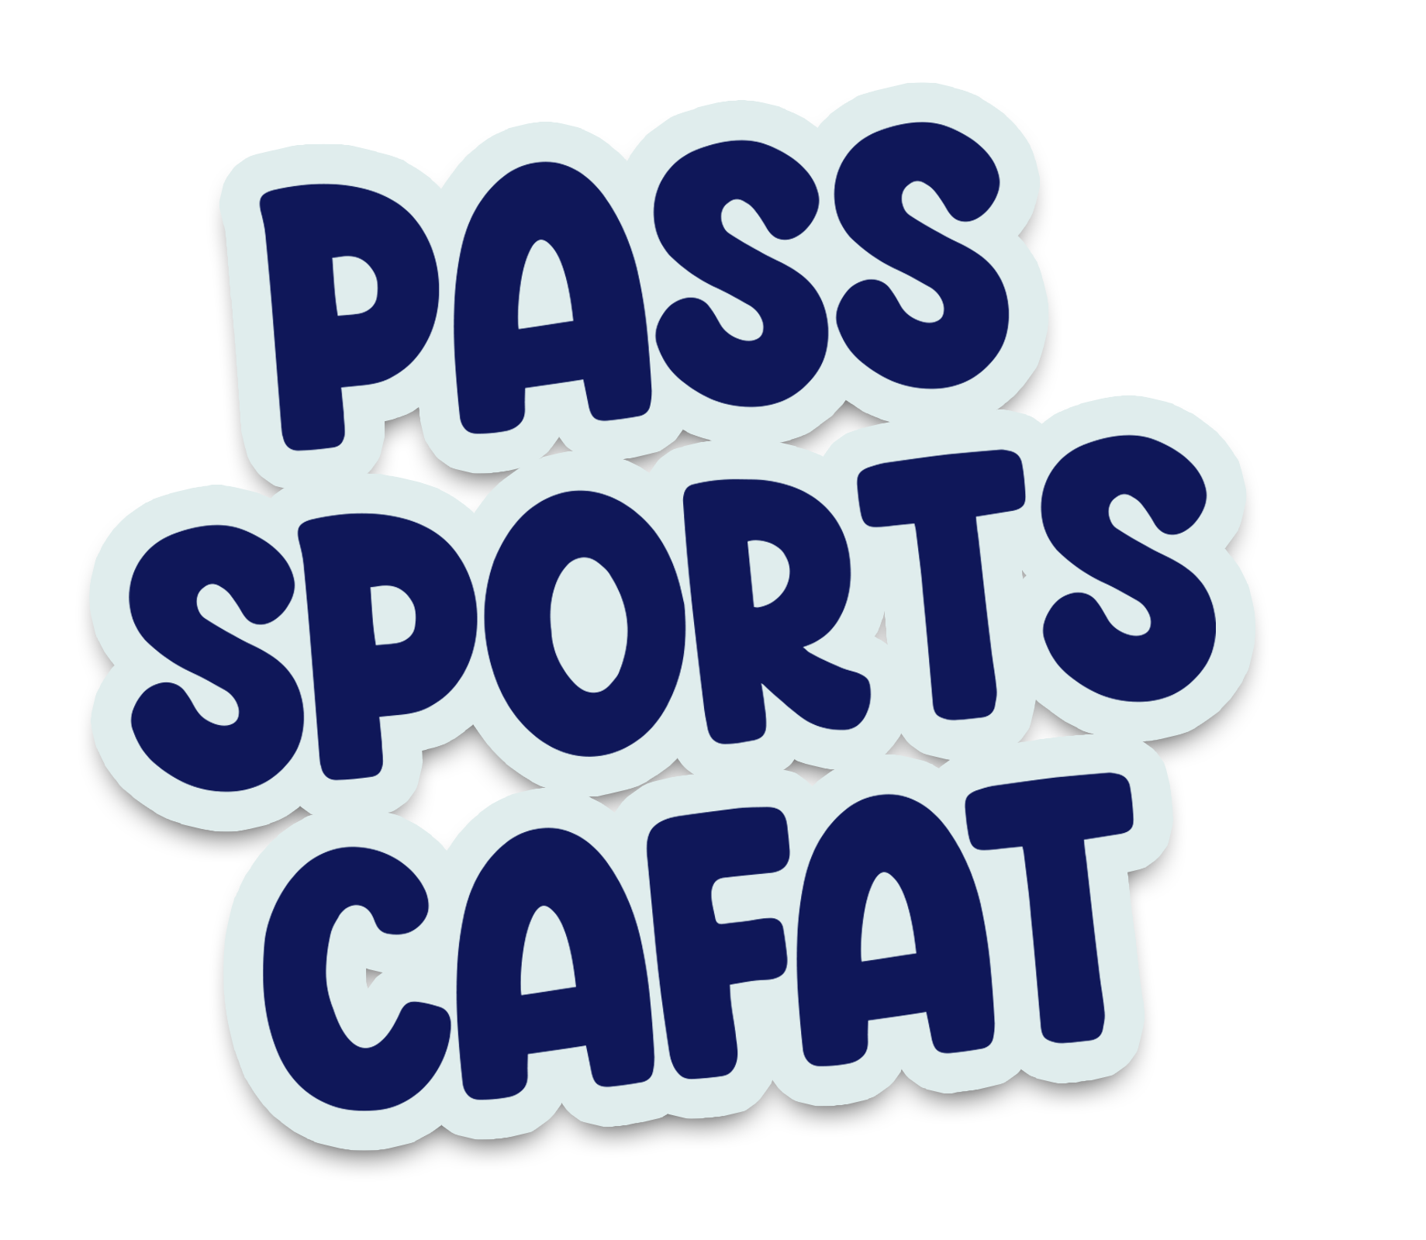

**DEMANDE DE REMBOURSEMENT**

**2 pour l’année 2025**

**À envoyer par mail à :** [**pass-sports-cafat@ctos.nc**](mailto:pass-sports-cafat@ctos.nc)

avec les pièces suivantes : un justificatif de prise de licences et le RIB du club (la 1ère fois uniquement)

**NOM DU CLUB :**

**LIGUE OU COMITÉ :**

**NOM-PRÉNOM DU RÉFÉRENT :**

FONCTION AU SEIN DU CLUB :

NUMÉRO DE TÉLÉPHONE :

|  |  |  |  |  |  |  |  |
| --- | --- | --- | --- | --- | --- | --- | --- |
|  | NOM | PRÉNOM | Date de naissance | N° d’assuré social  (6 chiffres) | Date de souscription de la licence | Montant de  la licence  (plafonné à  7 000 F) | Licencié·e  la saison précédente ? |
| 1 |  |  |  |  |  |  |  |
| 2 |  |  |  |  |  |  |  |
| 3 |  |  |  |  |  |  |  |
| 4 |  |  |  |  |  |  |  |
| 5 |  |  |  |  |  |  |  |
| 6 |  |  |  |  |  |  |  |
| 7 |  |  |  |  |  |  |  |
| 8 |  |  |  |  |  |  |  |
| 9 |  |  |  |  |  |  |  |
| 10 |  |  |  |  |  |  |  |
|  | **NOM** | **PRÉNOM** | **Date de naissance** | **N° d’assuré social**  **(6 chiffres)** | **Date de souscription de la licence** | **Montant de**  **la licence**  **(plafonné à**  **7** **000 F)** | **Licencié·e**  **la saison précédente ?** |
| 11 |  |  |  |  |  |  |  |
| 12 |  |  |  |  |  |  |  |
| 13 |  |  |  |  |  |  |  |
| 14 |  |  |  |  |  |  |  |
| 15 |  |  |  |  |  |  |  |
| 16 |  |  |  |  |  |  |  |
| 17 |  |  |  |  |  |  |  |
| 18 |  |  |  |  |  |  |  |
| 19 |  |  |  |  |  |  |  |
| 20 |  |  |  |  |  |  |  |
| 21 |  |  |  |  |  |  |  |
| 22 |  |  |  |  |  |  |  |
| 23 |  |  |  |  |  |  |  |
| 24 |  |  |  |  |  |  |  |
| 25 |  |  |  |  |  |  |  |

**MONTANT TOTAL À REMBOURSER :**